Israel
Jerusalém - Tel Aviv - Nazaré - Belém
5 dias

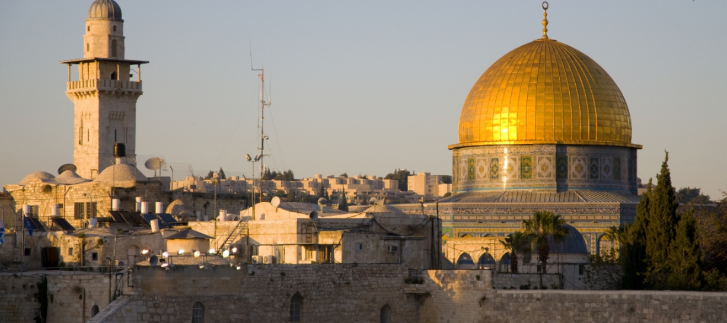

Nação de povos antigos e berço de personalidades religiosas de importância incalculável, Israel é um dos destinos mais significativos para a história da humanidade. Este reverente país preserva o fervor da fé de seus antepassados e satisfaz a curiosidade dos que sonham reviver os contos bíblicos em passeios pelas cidades, pelos desertos e montes. Mar Morto, Monte das Oliveiras, Muro das Lamentações e os tantos santuários islâmicos, judaicos e cristãos estão entre os fascínios. Os ecos do passado, contudo, não silenciam o lado cosmopolita, moderno e cheio de vida deste país. Os lugares sagrados dividem espaço com museus, parques arqueológicos, restaurantes e bares dos mais diversos, tornando o pluralismo uma forte característica. E são por estes contrastes que Israel é considerado um país irresistivelmente encantador.

1º dia - Tel Aviv - Jerusalém
Chegada ao aeroporto de Tel Aviv. Recepção e traslado ao hotel na cidade de Jerusalém. À tarde, passeio a pé pela Cidade Antiga, incluindo o Muro das Lamentações, Via Dolorosa , Igreja do Santo Sepulcro, Mesquita El Aqsa, Domo da Rocha, o Cardo Romano e o Mercado Oriental. Hospedagem por 4 noites, com café da manhã.

2º dia - Jerusalém - Tel Aviv - Jaffa - Caesarea - Nazaré
Café da manhã no hotel e passeio para conhecer a cidade de Tel Aviv, incluindo Jaffa, um dos portos mais antigos mundo. Logo após, visita a Caesarea para conhecer o Anfiteatro e o Aqueduto, restos arqueológicos da época romana. Viagem em direção a Nazareth e visita à Basílica da Anunciação.

3º dia - Jerusalém - Belém
Pela manhã, saída em direção a Belém com visita à Igreja da Natividade. Regresso a Jerusalém e visita ao Monte Sião e Monte das Oliveiras. Retorno ao hotel.

4º dia - Jerusalém
Dia inteiro de visitas pela parte nova da cidade, conhecendo o Museu do Livro, onde se encontram os 930 manuscritos do Mar Morto, escritos em aramaico, hebraico e grego. Os documentos que revelam regras de higiene e valores éticos comunitários são os registros mais antigos do Velho Testamento encontrado casualmente por pastores em 1947, em cavernas dessa região. Em seguida, visita ao Museu do Holocausto, Torre de David e ao Knesset - Parlamento de Israel.

5º dia - Jerusalém - Tel Aviv
Em horário a ser determinado, traslado privativo ao aeroporto de Tel Aviv.

Documentação necessária para portadores de passaporte brasileiro:
- Passaporte; validade mínima de 6 meses da data de embarque com 2 páginas em branco
- Visto: não é necessário visto para Israel
- Vacina: não é necessário

Valores em dólares americanos por pessoa, sujeitos à disponibilidade e alteração sem aviso prévio.

